Правила безопасности в Интернете
Школьникам младших классов
Если ты любишь сидеть в Интернете, запомни эти правила безопасности!
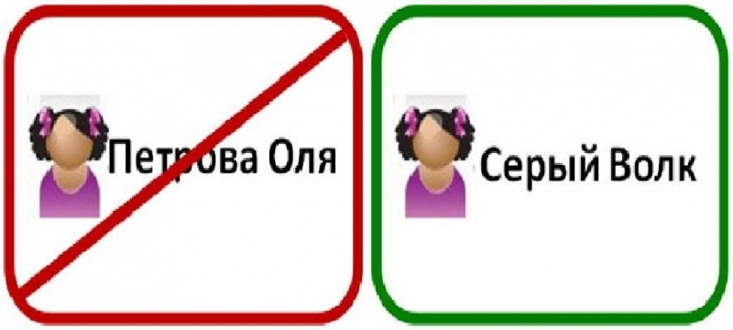  Правило 1  Не указывай настоящее  имя и фамилию.  Придумай себе НИК |   Правило 2  Не размещай на сайтах свои фотографии.  Пользуйся аватаркой или картинками
  Правило 3  Не говори никому свой адрес и номер телефона.  Общайся только в Интернете. | 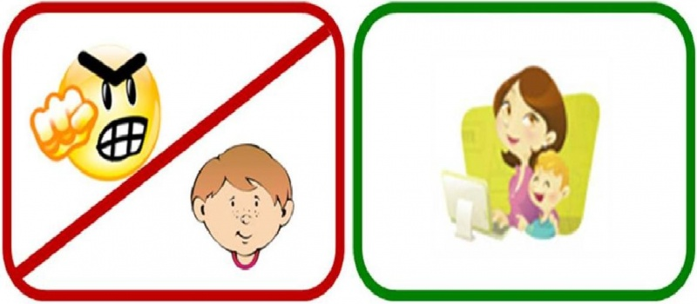  Правило 4  Не встречайся с людьми, которых ты знаешь только по Интернету.  Если кто-то приглашает тебя встретиться или оскорбляет тебя - срочно расскажи об этом родителям

